1. 每个系统对应一个产品每个系统之间是独立的任何数据不共享，每个系统生成时会默认且唯一的一个“admin”（蓝鲸机构管理员）账号，该账号可以查看所有页面、操作所有功能及创建系统内的角色和用户。
2. 贷后系统角色为固定角色：贷后主管-贷后客服-贷后催收，贷后主管为上级，客服和催收平级。不可再次编辑角色其他系统可以，每个以及导航为一个系统（运营报表和计费报表算一个报表系统）。
3. 每个人用户至少对应一个角色，不限制上限。

# 系统设置

## 角色管理

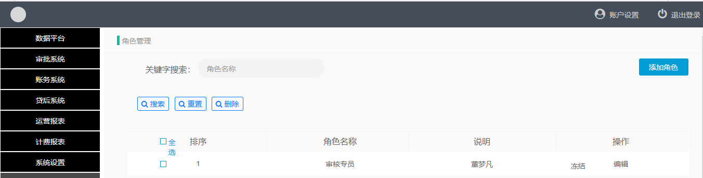

|  |  |  |  |  |  |
| --- | --- | --- | --- | --- | --- |
| **所属页面** | | 角色管理 | | | |
| **页面入口** | | 系统设置/权限管理/角色管理 | | | |
| **页面出口** | | 其他页面跳转 | | | |
| **操作说明** | | | | | |
| **序号** | 名称 | | 说明（默认值、规则、数据需求） | **交互（跳转页面等）** | **异常逻辑** |
| 1 | 关键字搜索 | | 搜索角色名称列，右模糊查询 |  | 无数据提示“无数据即可” |
| 2 | 添加角色 | | 点击跳转添加角色页面 | 跳转至添加角色页面 |  |
| 3 | 搜索 | | 可点击，点击后执行筛选操作 | 根据筛选显示表格数据 | 根据输入内容进行表格数据查询，若查询数据为空则提示“无数据” |
| 4 | 重置 | | 可点击，点击后筛选内容回到默认状态 | 筛选部分回归默认状态 | 页面数据回到默认状态 |
| 5 | 删除 | | 可点击多选进行删除，删除为逻辑删除，当前页面不显示数据 |  | 若删除角色提示“确定删除当前用户？”确定执行删除操作，取消则不执行删除。若没有勾选角色点击删除提示“请至少选择一个用户”删除后相关角色对应的用户账号为冻结账号不可在登录系统 |
| 6 | 数据 | | 以创建时间倒序展示，字段为：角色名称、说明默认展示10个字符后面的展示…鼠标触碰时可上方显示所有 | 说明默认展示10个字符后面的展示…鼠标触碰时可上方显示所有 |  |
| 7 | 操作-冻结 | | 当前角色为正常使用状态按钮为“冻结”点击后角色被冻结按钮为为“已冻结”，依次变换操作，冻结后的机角色内的所有用户都被冻结不可登录系统 | 当前用户为正常使用状态按钮为“冻结”点击后用户被冻结按钮为为“已冻结”，依次变换操作 | 当前用户为正常使用状态按钮为“冻结”点击后用户被冻结按钮为为“已冻结”，依次变换操作，点击提示“确定冻结/解冻当前用户？确定执行操作，取消放弃操作”被冻结的用户登录系统提示“抱歉您暂无权限登录” |
| 8 | 操作-编辑 | | 点击跳转至编辑页面，可编辑部分字段 | 跳转至编辑页面 |  |

### 添加/编辑角色

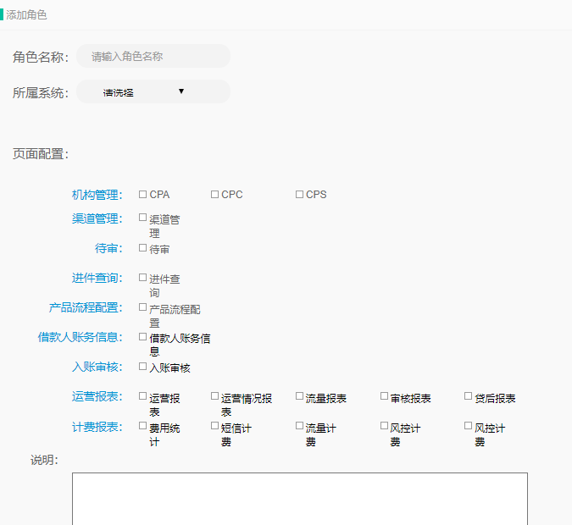

|  |  |  |  |  |  |
| --- | --- | --- | --- | --- | --- |
| **所属页面** | | 角色管理 | | | |
| **页面入口** | | 角色管理-添加角色/操作-编辑 | | | |
| **页面出口** | | 其他页面跳转 | | | |
| **操作说明** | | | | | |
| **序号** | 名称 | | 说明（默认值、规则、数据需求） | **交互（跳转页面等）** | **异常逻辑** |
| 1 | 角色名称 | | 默认显示“请输入角色名称”格式：中文、英文、中英文组合、长度不大于20 | 不可编辑编辑时回显置灰 | 若格式不正确下方提示“中文、英文、中英文组合、长度不大于20” |
| 2 | 所属系统 | | 默认显示“请选择系统”字段为：数据系统、审批系统、账务系统、贷后系统、报表系统，可下拉选择 | 选择不同字段下面页面配置部分展示的也不一致,不可编辑编辑时回显置灰 |  |
| 3 | 页面配置 | | 页面配置默认不勾选状态，用户可以勾选，已勾选的页面为当前角色登录后可以看到的页面及操作的功能，导航栏根据页面进行展示即可 | 此处展示的字段与“所属系统”相关，选择对应系统展示对应页面，可以编辑 | 创建的角色至少选择一个页面若不选择提示“至少选择一个页面” |
| 4 | 说明 | | 默认展示最多输入100字，格式“中英文数字字符都可以长度不大于100” | 可以编辑 | 若格式不正确提示“格式有误，请重新输入”若长度大于100不可再输入 |
| 5 | 保存 | | 点击提示所有异常，输入正确则生成当前角色 |  |  |

## 用户管理

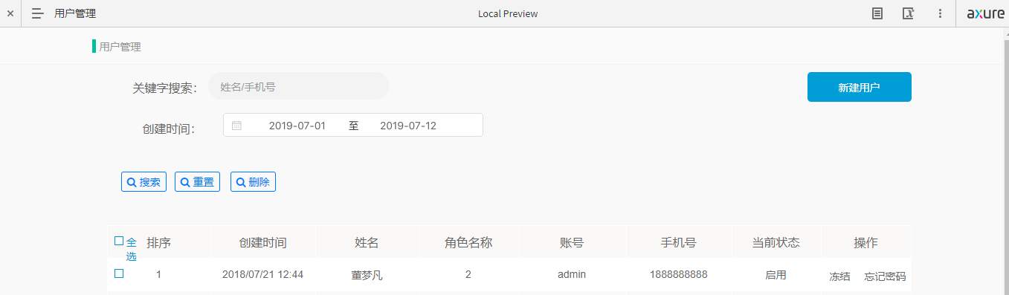

|  |  |  |  |  |  |
| --- | --- | --- | --- | --- | --- |
| **所属页面** | | 用户管理 | | | |
| **页面入口** | | 用户管理按钮 | | | |
| **页面出口** | | 其他页面跳转 | | | |
| **操作说明** | | | | | |
| **序号** | 名称 | | 说明（默认值、规则、数据需求） | **交互（跳转页面等）** | **异常逻辑** |
| 1 | 关键字搜索 | | 搜索姓名/手机号列，右模糊查询 |  | 无数据提示“无数据即可” |
| 2 | 创建时间 | | 搜索创建时间列 |  |  |
| 2 | 添加用户 | | 点击跳转添加用户页面 | 跳转至添加用户页面 |  |
| 3 | 搜索 | | 可点击，点击后执行筛选操作 | 根据筛选显示表格数据 | 根据输入内容进行表格数据查询，若查询数据为空则提示“无数据” |
| 4 | 重置 | | 可点击，点击后筛选内容回到默认状态 | 筛选部分回归默认状态 | 页面数据回到默认状态 |
| 5 | 删除 | | 可点击多选进行删除，删除为逻辑删除，当前页面不显示数据 |  | 若删除用户提示“确定删除当前用户？”确定执行删除操作，取消则不执行删除。若没有勾选用户点击删除提示“请至少选择一个用户”删除后相关用户数据本系统不在显示且对应账号为冻结账号不可在登录系统 |
| 6 | 数据 | | 以创建时间倒序展示，字段为创建时间、姓名、角色名称、账号、手机号、当前状态、 |  | 根据创建用户时输入内容显示即可 |
| 7 | 操作-冻结 | | 当前用户为正常使用状态按钮为“冻结”点击后用户被冻结按钮为为“已冻结”，依次变换操作，冻结后当前用户账号冻结不可登录系统 | 当前用户为正常使用状态按钮为“冻结”点击后用户被冻结按钮为为“已冻结”，依次变换操作 | 当前用户为正常使用状态按钮为“冻结”点击后用户被冻结按钮为为“已冻结”，依次变换操作，点击提示“确定冻结/解冻当前用户？确定执行操作，取消放弃操作”被冻结的用户登录系统提示“抱歉您暂无权限登录” |
| 8 | 操作-编辑 | | 点击跳转至编辑页面，可编辑部分字段 | 跳转至编辑页面 |  |
| 9 | 忘记密码 | | 可点击，点击后系统随机发送6位密码给当前用户的邮箱内可根据随机密码登录系统 |  |  |

### 添加/编辑用户

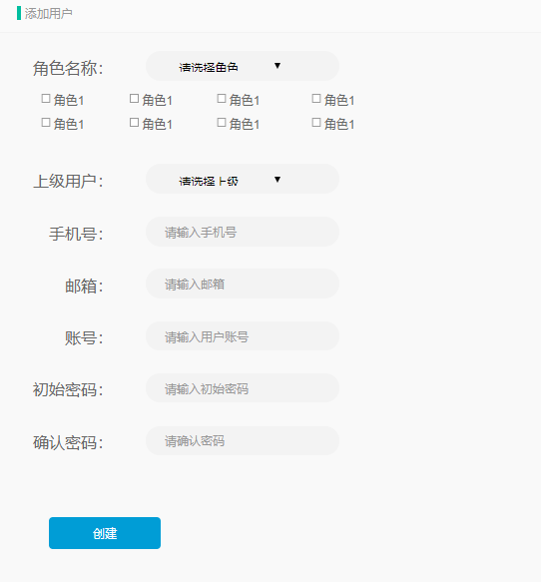

|  |  |  |  |  |  |
| --- | --- | --- | --- | --- | --- |
| **所属页面** | | 用户管理 | | | |
| **页面入口** | | 用户管理-添加用户/操作-编辑 | | | |
| **页面出口** | | 其他页面跳转 | | | |
| **操作说明** | | | | | |
| **序号** | 名称 | | 说明（默认值、规则、数据需求） | **交互（跳转页面等）** | **异常逻辑** |
| 1 | 角色名称 | | 默认显示请选择角色名称，点击后下方弹出当前机构内的所有未冻结角色可选择对应角色，一个用户可以对应多个角色系统根据角色判断用户登陆后显示的页面，必填至少选择一个，可编辑 | 默认为请选择角色名称，点击后下方弹出当前机构内所有未冻结的角色，可编辑 | 此处选择的角色对应用户登录系统时可以执行的操作及页面，不限制选择多少角色，至少选择一个若未选择角色提示“至少选择一个角色” |
| 2 | 上级用户 | | 角色为贷后客服、贷后催收时显示当前字段，下拉展示含有贷后主管角色的用户可自行选择，用户上级可查看当前用户的 所有数据，必填，可编辑 | 角色为贷后客服、贷后催收时显示当前字段，下拉展示含有贷后主管角色的用户，可编辑 |  |
| 3 | 手机号 | | 默认显示“请输入手机号”格式数字长度不大于11，必填，可编辑 | 可编辑 | 若格式有误提示“格式：数字长度不大于11” |
| 4 | 邮箱 | | 默认显示“请输入邮箱”格式英文、英文加数字@、.字符格式不大于25，必填，可编辑 | 可以编辑 | 格式有误提示“请输入正确的邮箱” |
|  | 账号 | | 默认显示“请输入用户名”格式为字母加数字或全英文组成，且必须以字母开头；长度小于11位；区分大小写；必填，不可编辑回显置灰 | 不可编辑回显置灰 | 格式不对下方提示“字母加数字或全英文组成，且必须以字母开头；长度小于11位” |
|  | 初始密码 | | 默认显示“请输入初始密码”格式可以由数字、字母、符号组成，可以由任意一种、两种或三种组合而成；长度不小于8不大于16；必填，不可编辑回显置灰 |  | 格式不对下方提示“由数字、字母、符号组成，可以由任意一种、两种或三种组合而成；长度不小于8不大于16” |
|  | 确认密码 | | 默认显示“请确认密码”此处需要系统验证是否与初始密码一致必填 | 不可编辑回显置灰 | 不一致提示“密码不一致” |
| 5 | 保存 | | 点击提示所有异常，输入正确则生成当前用户 |  | 若未填写必填处提示“请输入XX” |

## 系统配置

### 代扣配置

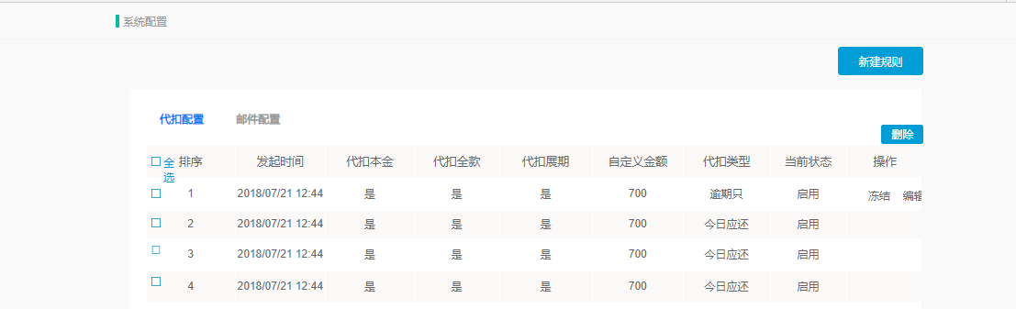

|  |  |  |  |  |  |
| --- | --- | --- | --- | --- | --- |
| **所属页面** | | 系统配置 | | | |
| **页面入口** | | 系统配置/系统配置-代扣配置 | | | |
| **页面出口** | | 其他页面跳转 | | | |
| **操作说明** | | | | | |
| **序号** | 名称 | | 说明（默认值、规则、数据需求） | **交互（跳转页面等）** | **异常逻辑** |
| 1 | 邮件配置 | | 跳转展示代扣配置页面 |  |  |
| 2 | 添加规则 | | 弹出添加规则弹框 | 弹出添加规则弹框 |  |
|  | 删除 | | 可点击多选进行删除，删除为物理删除，当前页面不显示数据 |  | 若删除规则提示“确定删除当前规则？”确定执行删除操作，取消则不执行删除。若没有勾选规则点击删除提示“请至少选择一个用户”删除后当前规则不再启用 |
| 6 | 数据 | | 以发起时间正序展示，字段为发起时间、代扣本金、代扣展期、自定义金额、代扣类型、当前状态 | 展示新建/编辑后的相关内容 | 根据创建用户时输入内容显示即可 |
| 7 | 操作-冻结 | | 当前规则为正常使用状态按钮为“冻结”点击后规则被冻结按钮为为“已冻结”，依次变换操作，冻结后当前规则不在执行 | 此处与当前状态列相关联 | 冻结后当前规则不在执行 |
| 8 | 操作-编辑 | | 点击跳转至编辑页面，可编辑部分字段 | 跳转至编辑页面 |  |
| 9 | 忘记密码 | | 可点击，点击后系统随机发送6位密码给当前用户的邮箱内可根据随机密码登录系统 |  |  |

#### 新建/编辑代扣规则

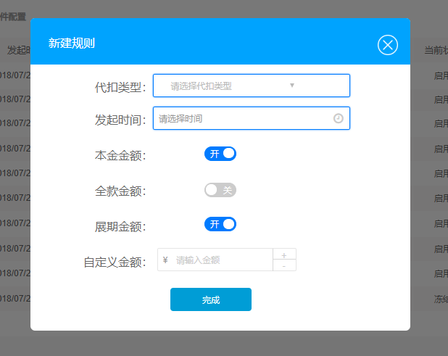

|  |  |  |  |  |  |
| --- | --- | --- | --- | --- | --- |
| **所属页面** | | 系统配置 | | | |
| **页面入口** | | 系统配置/代扣配置/新建按钮 | | | |
| **页面出口** | | 右上角关闭底部完成按钮 | | | |
| **操作说明** | | | | | |
| **序号** | 名称 | | 说明（默认值、规则、数据需求） | **交互（跳转页面等）** | **异常逻辑** |
| 1 | 右上角关闭 | | 关闭当前弹框不执行任何操作 |  |  |
| 2 | 代扣类型 | | 默认展示“请选择代扣类型”下拉选择逾期、今日应还，必填，不可编辑回显置灰 | 不可编辑回显置灰 | 未选择提示“请选择代扣类型” |
| 3 | 发起时间 | | 默认显示“请选择时间”点击弹出选择时间弹框精确到分，可编辑，必填 | 可编辑 | 未填写提示“请选择发起时间” |
| 4 | 本金金额 | | 默认展示打开状态，当前设置为是否扣除本金，审批系统流程配置处配置的金额 | 可以编辑 |  |
|  | 全款金额 | | 默认展示打开状态，当前设置为是否扣除全款金额，审批系统流程配置处配置的金额 | 可以编辑 |  |
|  | 展期金额 | | 默认展示打开状态，当前设置为是否扣除展期金额，审批系统流程配置处配置的金额 | 可以编辑 |  |
|  | 自定义金额 | | 默认显示“请输入金额”手动输入数字此处金额不大于本金，选填 | 可编辑 | 金额大于本金提示“不可大于本金金额” |
| 5 | 完成 | | 点击提示所有异常，输入正确则生成当前规则 |  | 若未填写必填处提示“请输入XX” |

### 邮件配置

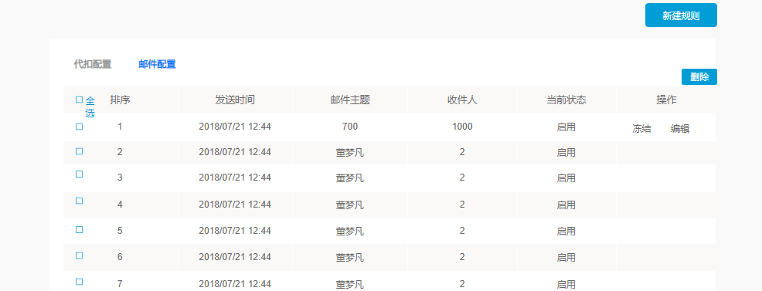

|  |  |  |  |  |  |
| --- | --- | --- | --- | --- | --- |
| **所属页面** | | 系统配置 | | | |
| **页面入口** | | 邮件配置按钮 | | | |
| **页面出口** | | 其他页面跳转 | | | |
| **操作说明** | | | | | |
| **序号** | 名称 | | 说明（默认值、规则、数据需求） | **交互（跳转页面等）** | **异常逻辑** |
| 1 | 代扣配置 | | 跳转展示代扣配置页面 |  |  |
| 2 | 添加规则 | | 弹出添加规则弹框 | 弹出添加规则弹框 |  |
|  | 删除 | | 可点击多选进行删除，删除为物理删除，当前页面不显示数据 |  | 若删除规则提示“确定删除当前规则？”确定执行删除操作，取消则不执行删除。若没有勾选规则点击删除提示“请至少选择一个用户”删除后当前规则不再启用 |
| 6 | 数据 | | 以发送时间正序展示，字段为发送时间、邮件主题、收件人、当前状态 | 展示新建/编辑后的相关内容 | 根据创建用户时输入内容显示即可 |
| 7 | 操作-冻结 | | 当前规则为正常使用状态按钮为“冻结”点击后规则被冻结按钮为为“已冻结”，依次变换操作，冻结后当前规则不在执行 | 此处与当前状态列相关联 | 冻结后当前规则不在执行 |
| 8 | 操作-编辑 | | 点击跳转至编辑页面，可编辑部分字段 | 跳转至编辑页面 |  |

#### 新建/编辑规则

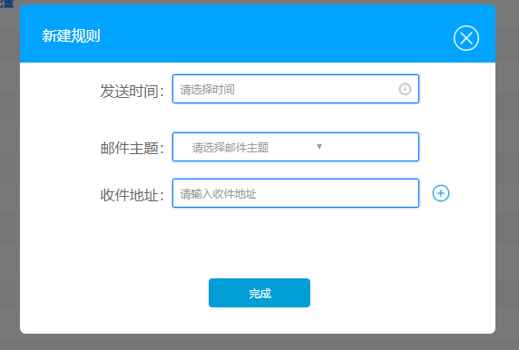

|  |  |  |  |  |  |
| --- | --- | --- | --- | --- | --- |
| **所属页面** | | 系统配置 | | | |
| **页面入口** | | 新建按钮 | | | |
| **页面出口** | | 右上角关闭底部完成按钮 | | | |
| **操作说明** | | | | | |
| **序号** | 名称 | | 说明（默认值、规则、数据需求） | **交互（跳转页面等）** | **异常逻辑** |
| 1 | 右上角关闭 | | 关闭当前弹框不执行任何操作 |  |  |
| 3 | 发送时间 | | 默认显示“请选择时间”点击弹出选择时间弹框精确到分，此处时间为系统发送邮件的时间可编辑，必填 | 可编辑 | 未填写提示“请选择发起时间” |
| 4 | 邮件主题 | | 默认展示“请选择邮件主题”字段为“账务邮件、逾期邮件、审核邮件” | 可以编辑 |  |
|  | 收件地址 | | 默认展示“请输入收件地址”可手动输入邮箱，格式英文、英文加数字@、.字符格式不大于25，必填，可编辑 | 可以编辑 |  |
|  | 增加按钮 | | 可在此增加收件地址增加后也可删除，至少展示一个，最多不限制 |  |  |
| 5 | 完成 | | 点击提示所有异常，输入正确则生成当前规则 |  | 若未填写必填处提示“请输入XX” |